Свято зустрічі зі школою, своїми вчителями та однокласниками традиційно пройшло на шкільному подвір’ї першого вересня. На свято завітали гості: начальник служби соціального захисту населення Друб Л.С, керуючий відділком АФГ « Еліта» Метельський Й.Й., який подарував м’ячі, голова сільської ради Баранова Н.Г., яка подарувала унаочнення для 1 класу та депутат районної ради Лобач А.І. з подарунками для учнів 1 класу.
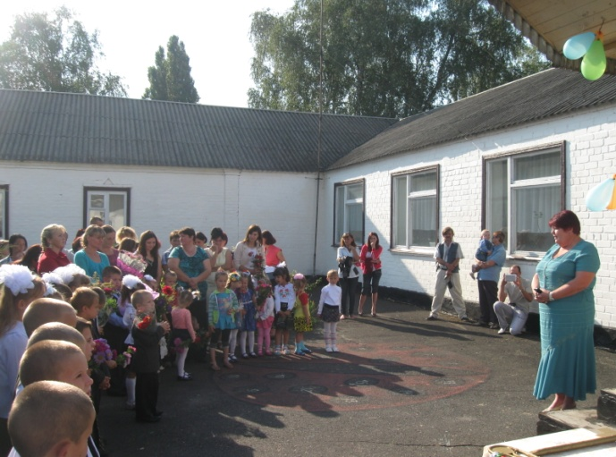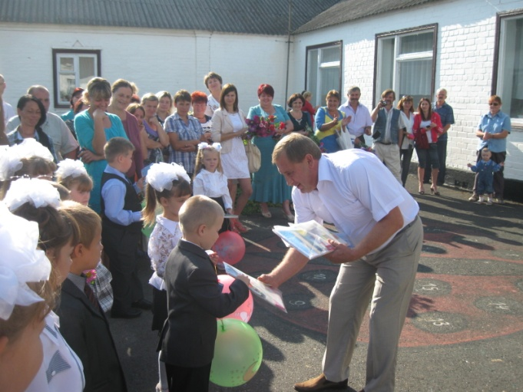
До шкільної родини в 2014 – 2015 н.р. влилися першачки: Безкопильний Віталій, Ільницька Каріна, Марусечко Марія, Харченко Євгеній (класовод Лобач О.А), та вчитель англійської мови Вовк Ілона Олександрівна.
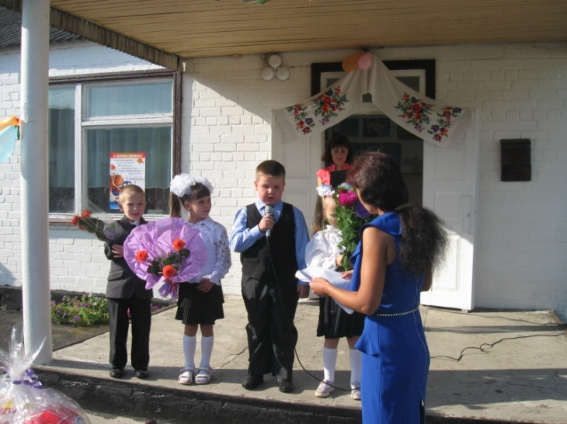
Про початок нового навчального року сповістив дзвінок, поданий учнем 5 класу Косенком Микитою та ученицею 1 класу Марусечко Марією.
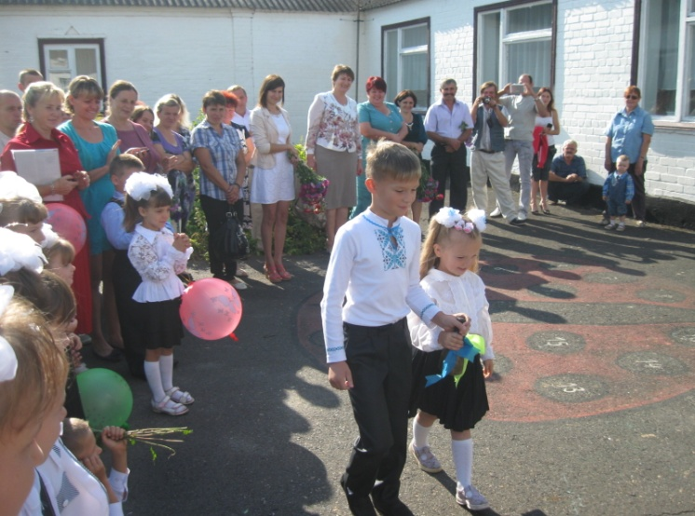
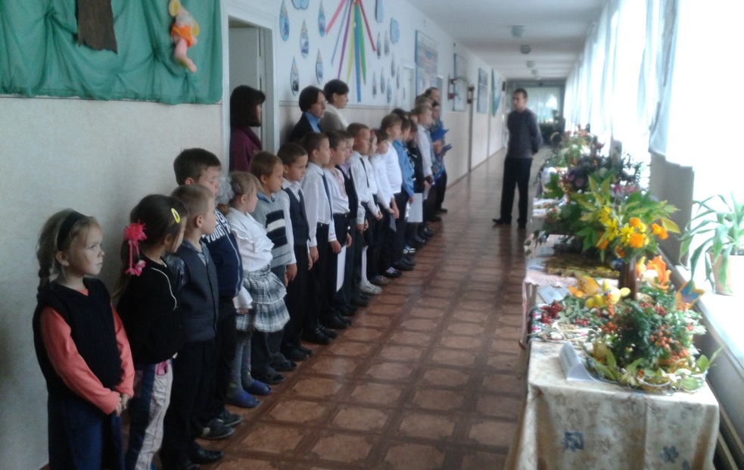
До 71- річниці визволення Полтавщини від німецько – фашистських загарбників 23 вересня відбувся виховний захід на тему «Квітуча Полтавщина очима дітей».

(Святкова лінійка)
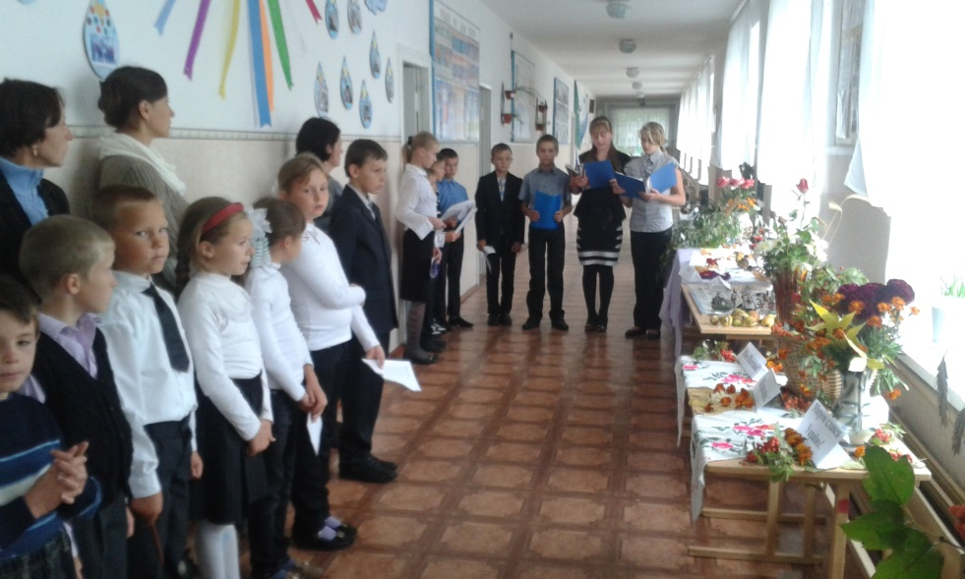

(Захист композицій з квітів)

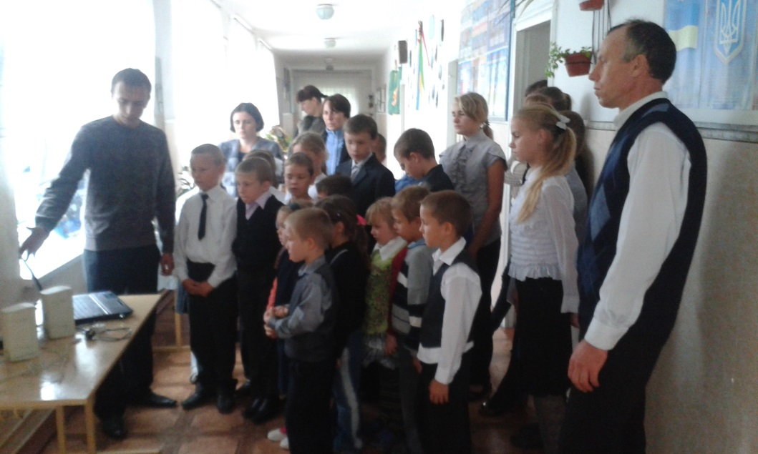

(Перегляд презентації присвяченої визволенню Полтавщини)

